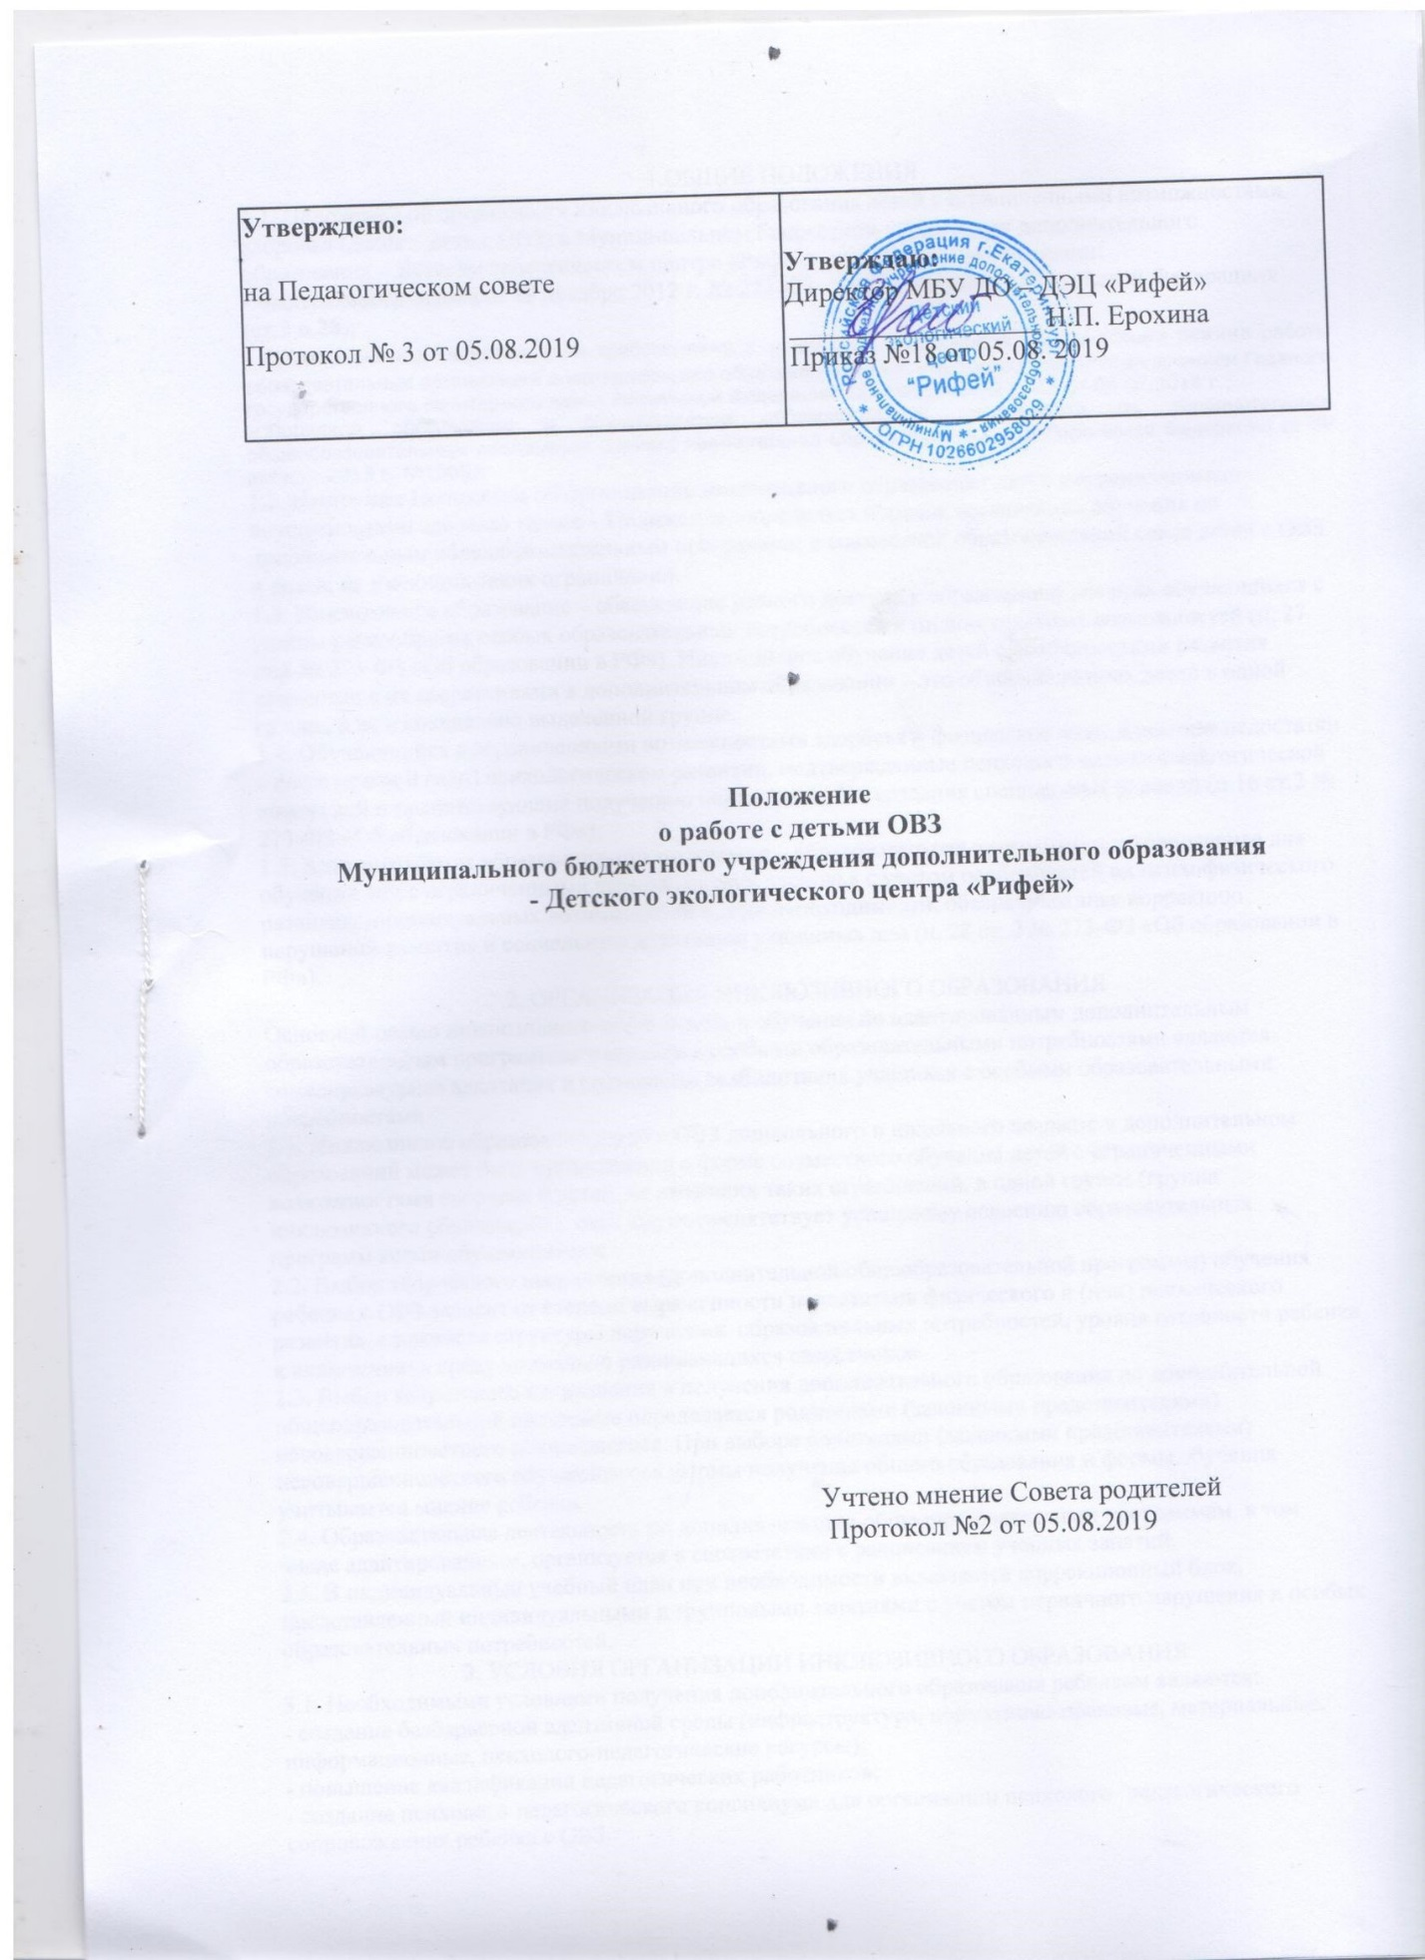

1.ОБЩИЕ ПОЛОЖЕНИЯ
1.1. Положение об организации инклюзивного образования детей с ограниченными возможностями здоровья (далее – дети с ОВЗ) в Муниципальном бюджетном учреждении дополнительного образования – Детском экологическом центре «Рифей» разработано на основании:
- Федерального закона от 29 декабря 2012 г. № 273-ФЗ «Об образовании в Российской Федерации» (ст.2 п.28);
- Санитарно-эпидемиологическими требованиями к устройству, содержанию и организации режима работы образовательных организаций дополнительного образования детей, утверждёнными Постановлением Главного государственного санитарного врача Российской Федерации СанПиН 2.4.4.3172-14 от 04.07.2014 г.;
−€Порядком организации и осуществления образовательной деятельности по дополнительным общеобразовательным программам (Приказ Министерства образования и науки Российской Федерации от 29 августа 2013 г. №1008);
1.2. Настоящее Положение об организации инклюзивного образования детей с ограниченными возможностями здоровья (далее – Положение) определяет порядок организации обучения по дополнительным общеобразовательным программам в совместной образовательной среде детей с ОВЗ и детей, не имеющих таких ограничений.
1.3. Инклюзивное образование – обеспечение равного доступа к образованию для всех обучающихся с учетом разнообразия особых образовательных потребностей и индивидуальных возможностей (п. 27 ст.2 № 273-ФЗ «Об образовании в РФ»). Инклюзивное обучение детей с особенностями развития совместно с их сверстниками в дополнительном образовании – это обучение разных детей в одной группе, а не в специально выделенной группе.
1.4. Обучающийся с ограниченными возможностями здоровья – физическое лицо, имеющее недостатки в физическом и (или) психологическом развитии, подтвержденные психолого-медико-педагогической комиссией и препятствующие получению образования без создания специальных условий (п.16 ст.2 № 273-ФЗ «Об образовании в РФ»).
1.5. Адаптированная образовательная программа – образовательная программа, адаптированная для обучения лиц с ограниченными возможностями здоровья с учетом особенностей их психофизического развития, индивидуальных возможностей и, при необходимости, обеспечивающая коррекцию нарушений развития и социальную адаптацию указанных лиц (п. 28 ст .2 № 273-ФЗ «Об образовании в РФ»).
2. ОРГАНИЗАЦИЯ ИНКЛЮЗИВНОГО ОБРАЗОВАНИЯ
Основной целью инклюзивного образования и обучения по адаптированным дополнительным образовательным программам учащихся с особыми образовательными потребностями являются социокультурная адаптация и социальная реабилитация учащихся с особыми образовательными потребностями.
2.1. Инклюзивное образование детей с ОВЗ дошкольного и школьного возраста в дополнительном образовании может быть организовано в форме совместного обучения детей с ограниченными возможностями здоровья и детей, не имеющих таких ограничений, в одной группе (группа инклюзивного образования), если это не препятствует успешному освоению образовательных программ всеми обучающимися.
2.2. Выбор творческого направления (дополнительной общеобразовательной программы) обучения ребенка с ОВЗ зависит от степени выраженности недостатков физического и (или) психического развития, сложности структуры нарушения, образовательных потребностей, уровня готовности ребенка к включению в среду нормально развивающихся сверстников.
2.3. Выбор творческого направления в получения дополнительного образования по дополнительной общеобразовательной программе определяется родителями (законными представителями) несовершеннолетнего обучающегося. При выборе родителями (законными представителями) несовершеннолетнего обучающегося формы получения общего образования и формы обучения учитывается мнение ребенка.
2.4. Образовательная деятельность по дополнительным общеобразовательным программам, в том числе адаптированным, организуется в соответствии с расписанием учебных занятий.
2.5. В индивидуальный учебный план при необходимости включается коррекционный блок, представленный индивидуальными и групповыми занятиями с учетом первичного нарушения и особых образовательных потребностей.
3. УСЛОВИЯ ОРГАНИЗАЦИИ ИНКЛЮЗИВНОГО ОБРАЗОВАНИЯ
3.1. Необходимыми условиями получения дополнительного образования ребенком являются:
- создание безбарьерной адаптивной среды (инфраструктура, нормативно-правовые, материальные, информационные, психолого-педагогические ресурсы);
- повышение квалификации педагогических работников;
- создание психолого-педагогического консилиума для организации психолого- педагогического сопровождения ребенка с ОВЗ.
3.2. Критерии организации инклюзивного образования. В качестве критериев организации инклюзивного образования следует рассматривать:
- особые образовательные потребности ребенка, уровень развития, индивидуальные, интеллектуальные и эмоционально-личностные особенности, препятствующие получению дополнительного образования без создания специальных условий;
- готовность социальной среды (условия семейного воспитания, возможность оказания соответствующей поддержки со стороны родителей (законных представителей) ребенка с ОВЗ, педагогических работников, родителей (законных представителей) и обучающихся, не имеющих нарушений в развитии;
- соответствие образовательной среды МБУ ДО – ДЭЦ «Рифей» потребностям ребенка с ОВЗ: создание необходимых условий для получения качественного дополнительного образования лицами с ОВЗ, для коррекции нарушений развития и социальной адаптации, оказания ранней коррекционной помощи на основе специальных педагогических подходов.
4. ПСИХОЛОГО-ПЕДАГОГИЧЕСКОЕ СОПРОВОЖДЕНИЕ РЕБЕНКА С ОВЗ,
ОБУЧАЮЩЕГОСЯ В ФОРМЕ ИНКЛЮЗИВНОГО ОБРАЗОВАНИЯ
4.1. Диагностико-коррекционное психолого-педагогическое сопровождение обучающихся с ОВЗ осуществляется педагогом-психологом и педагогом дополнительного образования.
4.2. Педагог-психолог:
- осуществляет психолого-педагогическое обследование детей с ОВЗ;
- определяет возможности инклюзии конкретного ребенка, условий и форм инклюзии;
- проводит предварительную работу с учащимися, родителями (законными представителями), педагогическими работниками, направленную на подготовку к организации инклюзивного образования;
- разрабатывает совместно с педагогами индивидуальные образовательные маршруты;
- отслеживает эффективность обучения детей с ОВЗ по дополнительной общеобразовательной программе;
- организует систематическое сопровождение образовательного процесса в условиях инклюзии;
- осуществляет анализ выполненных рекомендаций всеми участниками процесса инклюзии.
4.3. Педагог дополнительного образования:
- осуществляет педагогическую диагностику детей с ОВЗ;
- разрабатывает совместно с педагогом-психологом индивидуальный образовательный маршрут;
- проводит занятия с детьми с ОВЗ по дополнительным общеобразовательным общеразвивающим программам в соответствии с индивидуальным образовательным маршрутом;
- отслеживает, консультируясь с психологом, эффективность обучения детей с ОВЗ по дополнительной общеобразовательной программе.
5. МЕТОДИЧЕСКОЕ СОПРОВОЖДЕНИЕ ОРГАНИЗАЦИИ ИНКЛЮЗИВНОГО
ОБРАЗОВАНИЯ ДЕТЕЙ С ОВЗ
5.1. В целях совершенствования работы по инклюзивному образованию в МБУ ДО – ДЭЦ «Рифей» в рамках Программы развития учреждения на 2018 — 2021 гг. разработана «Программа создания безбарьерной среды и образовательных ресурсов для социокультурной адаптации и развития детей с особыми образовательными потребностями» (далее - Программа).
5.2. Планируемые результаты реализации Программы:
- активное включение МБУ ДО – ДЭЦ «Рифей» в работу системы инклюзивного образования, увеличение количества инклюзивных групп по разным творческим направлениям;
- создание безопасной, комфортной психологической среды для детей – инвалидов, детей с ОВЗ, с особыми образовательными потребностями, а также для всех учащихся;
- cоздание безопасной психологической среды для родителей детей-инвалидов;
- рост образовательных и творческих достижений всех субъектов образовательного процесса;
- aктивное включение общественности в образовательный процесс.

